**任务三：使用线性SVM实现对垃圾邮件分类**

**（1）数据集讲解**：

编程实现一个垃圾邮件SVM线性分类器，分别在训练集和测试集上计算准确率。其中训练数据文件：task3_train.mat，要求导入数据时输出样本数和特征维度。测试数据文件：task3_test.mat，要求导入数据时输出样本数和特征维度，测试数据标签未给出。（程序运行时间10mins左右）

**（2）步骤提示：**

1. 对SMO算法的实现进行举例说明:

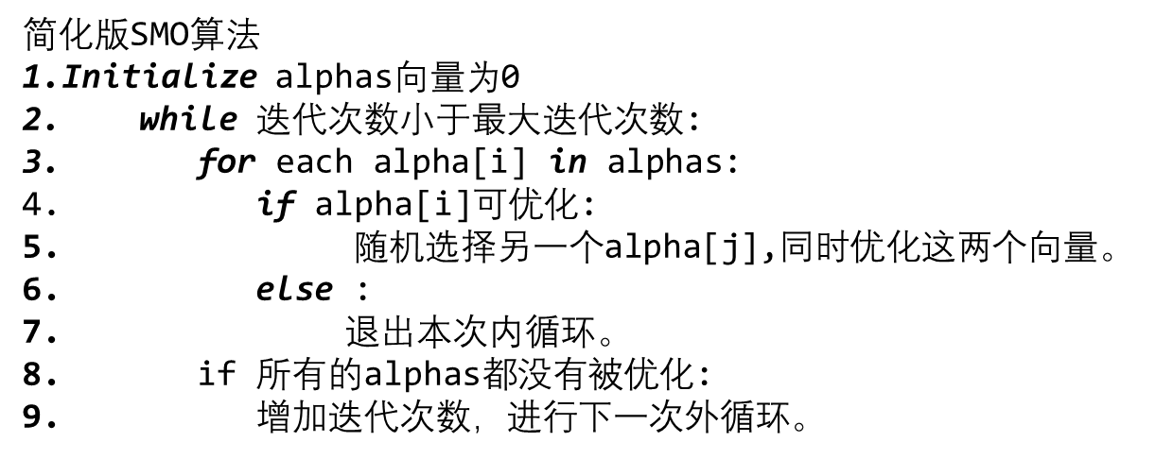

**（3）提交要求**：

实验报告中需要写明具体实验流程，思路。

将测试数据预测结果按顺序存储为txt文件，每一行为一个样本的标签。上传到系统对应作业栏中。如下图。

